**פנייה למערכת אספקת מוצרים:**

תרחיש: פנייה למערכת אספקת מוצרים חיצונית.

שחקנים:

1. משתמש מוכר בעל-חנות.
2. מערכת אספקת מוצרים.

תנאי קדם: המשתמש ממלא תפקיד של בעל חנות במערכת, ופרטי העסקה כוללים לפחות מוצר אחד.

תנאי סיום: המשתמש יקבל אישור או דחיה על ביצוע השירות.

פרמטרים:

1. פרטי העסקה.

תהליך:

1. המערכת פנייה למערכת אספקת המוצרים עם פרטי החבילה.
2. המערכת תבדוק האם ניתן לספק משלוח עם פרטי העסקה אשר התקבלו.

אלטרנטיבות:

1. לא ניתן לספק את המשלוח עם פרטי העסקה אשר התקבלו, המערכת אינה תספק את המוצרים.

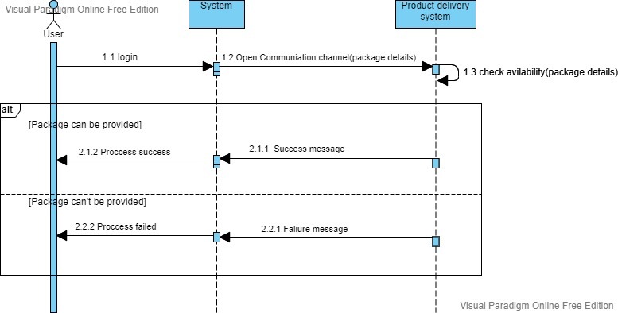

תרחישי קבלה:

|  |  |  |
| --- | --- | --- |
| **Expect result** | **Information** |  |
| המערכת תספק את המוצרים | ניתן לספק את המשלוח עם פרטי העסקה שהתקבלו | **happy** |
| העסקה לא תתבצע והמערכת לא תספק את המוצרים | המוצרים אשר נמצאים בפרטי העסקה לא קיימים במערכת אספקת המוצרים | **sad** |